Зарічненщина у роки Другої світової війни (11 клас)
Мета: формувати в учнів знання ходу Другої світової війни у своєму краї; удосконалювати навички роботи з контурними картами, історичними джерелами, на їх основі аналізувати історичні факти, узагальнювати матеріал, робити висновки; виховувати повагу до історичного минулого своєї батьківщини.
Обладнання: картки з джерелами інформації, карта Зарічненщини
Тип уроку: урок засвоєння нових знань
Очікувані результати: після цього уроку учні навчаться: визначати роль партизанського руху та ОУН на території Зарічненщини у роки Другої світової війни; познайомляться з остербайтерами рідного села; зможуть ґрунтовно аналізувати наслідки Другої світової війни для жителів Зарічненщини та конкретного населеного пункту, де проживають.
Структура уроку
І. Актуалізація знань
II. Вивчення нового матеріалу
1. Початок Другої світової війни на території Зарічненщини. Внесок партизанського руху в хід війни.
2. ОУН та УПА в українському національно-визвольному русі на Зарічненщині в роки Другої світової війни.
- Остарбайтери з мого села.
- Наслідки Другої світової війни для Зарічненського району.
III. Закріплення нових знань
ІV. Підсумки уроку.
V. Домашнє завдання.

Хід уроку
Історична розминка.
- Коли розпочалася Друга світова війна?
- Пригадайте, коли Червона Армія ввійшла на територію Польщі?
- Назвіть дату нападу Німеччини на Радянський Союз.
- Назвіть течії руху опору, що утворилися в Україні після окупації гітлерівськими військами.
II. Вивчення нового матеріалу
1. Початок Другої світової війни на території Зарічненщини. Партизанський рух у нашому краї.
Учитель. Не оминула Друга світова війна і нашого краю: 28 червня було окуповано фашистами Зарічне. Прихід німецько-фашистких загарбників супроводжувався масовими розстрілами і репресіями. В результаті цього на Волині та Волинському Поліссі почали формуватися підпільні організації партизанів.
(Повідомлення учня на тему"Партизанський рух у Зарічненському районі").
Робота з документом
Документ №1
Шляхи нескоренні
...19 січня раптовим нападом загін «За Батьківщину» захопив місто Гродно. А 20 січня на пред'явлений ультиматум партизанам без бою здався гарнізон у селі Жолкино (південніше Пінська). В результаті цих двох операцій було взято в полон 65 фашистів з озброєнням.
Повернувшись на південний захід, загін зупинився в селі Вовчиці Морочнівського району. Таким чином Федоров прибув у район, з якого вийшов 23 червня 1941 року.
Завжди мовчазнчй, суворий і зосереджений, він тепер багато розповідав, знайомив партизан з своїми морочненськими товаришами.
Увечері Іван Пилипович присів до столу, взяв аркуш паперу й замріявся.
- Щось вирішили записати? - поспитав я.
-Ні. Щоденники - це твоя справа. А я оце напишу листа одному знайомому, -мовив Федоров. - Обстановку в Морочному з'ясовано, і можна написати окуповано Рівне.
-Голові районної управи.
Минуло хвилин з десять, і Іван Пилипович попросив, щоб послухали, як він склав:
- «Голові районної управи в Морочному.
Радянські люди повідомили мене про твої криваві злодіяння, що їх чиниш над нашим народом. Ти став на службу до німців і давно забруднив свої вовчі лапи в крові багатьох сотень радянських людей, замучив разом з гестапо десятки радянських патріотів: усі твої бандитські справи мені відомі. Караюча рука народної помсти скоро обрушиться на ваші приречені голови.
Сьогодні рівно о 12-ій годині ночі буду в Морочному. Зустрічай. Іду з піхотою й артилерією. Якщо після першого артилерійського пострілу вчините опір, Морочне буде взято з боєм.
- Ну як? - звернувся Федоров до командирів.
- Буквально і в повному розумінні цього слова складно написано, - відповів Іван Конча. - Прямо як вірш звучить.
- О! Бачите, Луко Єгоровичу, отак з мене ще й поет вийде, - усміхнувся Федоров. -А зараз через місцевих людей треба передати цю записку в Морочне. Краще нехай однесе староста села Вовчиці.
І староста подався до голови управи. Той добре знав Федорова ще з довоєнних часів і тому, одержавши від нього такого листа, на кілька хвилин онімів. Потім зіскочив з місця і тремтячим голосом звернувся до старости Вовчиць:
- Гайда до німецького коменданта!
І вони вдвох подалися до коменданта. Партизанський ультиматум приголомшив німців. Комендант негайно вчинив тривогу. 1 через півгодини загін солдатів і поліцаїв більше сотні чоловік залишив Морочне. Солдати поспішили до Пінська.
О 12-ій годині ночі партизани-автоматники ввійшли в притихле містечко, зайняли великі будинки, склади. Звільнили ув'язнених, їх було п'ятнадцять чоловік. Німці так поспішали, що не встигли вчинити розправи над своїми жертвами.
- От пронози! От і німецький комендант та голова управи! Хоч і вороги, а таки послухалися. Намазали п'яти салом. Хоч могорич їм, чортам, став! - говорив Іван Федоров, йдучи знайомим містечком, щойно визволеним партизанами.
Після визволення Морочного наш загін відійшов на південь і зупинився на дводенний відпочинок у селі Сварицевичі Висоцького району.
Бегма В.А., Кизя Л.Є.
Шляхи нескорених. К.,1977.
Запитання
- Що ви можете сказати про Федорова як людину?
- Як ставилися партизани до поліського народу?
- Чому німці боялися Федорова?
2. ОУН та УПА в українському національно-визвольному русі на Зарічненщині в роки Другої світової війни.
Учитель. Найвіддаленіший район Рівненщини - Зарічненський (у той час Морочнівський), потрапив під вплив ОУН в кінці 30-их — на початку 40-их рр. XX ст. Точних відомостей, хто саме розпочав розбудовувати мережу організації українських націоналістів, ми, на жаль, не маємо. Тільки з окремих документів часів німецької окупації стає зрозуміло, що діяльність цієї політичної течії на території району тільки зароджувалась.
«Навчаючись — учуся».
Кожен учень отримує картку за однією з двох тем: «Діяльність ОУН на території Зарічненського району у 1941-1943рр.» (А), «Діяльність ОУН на території Зарічненського району у 1944-1946рр » (Б)). Таким чином, у класі формуються дві групи — А і Б .
Отримавши картку, учні мають прочитати її, переписати собі в зошит, відшукати учнів, які також мають картку цієї групи (тобто А або Б), розказати їм зміст своєї карти та вислухати зміст їхніх карток, після чого записати його у свій зошит (але не переписувати дослівно). До кожного учня слід підходити окремо. Під час роботи пересуватися по класу тихо та спокійно. Розповідати про зміст своєї картки впівголоса, щоб не заважати іншим.
Із зібраного матеріалу учні мають скласти логічну розповідь (тобто пронумерувати матеріал у логічній послідовності).
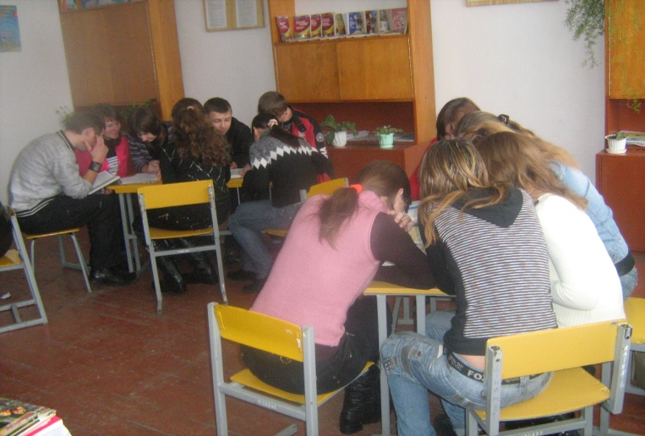
Картка А.
- У доповідній записці Українського штабу партизанського руху про діяльність ОУН на території Ровенської області від 28 травня 1943 року стверджується, що з 1941р. українські націоналісти почали створювати осередки на північ від залізниці Ковель-Сарни. У Морочнівському районі осередок ОУН сформувався на базі сіл Мульчиці, Острівськ, Кухче, Храпин, райони Максим - «Люсик». Йому підпорядковувалось близько 50-ти членів ОУН.
- Звіти керівництва ОУН військової округи «Заграва», що діяла на території Рівненської області (у її підпорядкуванні перебував Пінський надрайон у складі Пінського і Морочнівського районів) з осені 1943р., характеризують ситуацію так: у Морочнівському районі діє 34 члени ОУН, які займаються розвідкою та пропагандою. Через те, що район опанований радянськими партизанами, більшість членів ОУН покинули села й діють у складі боївки: «Поширювання сітки та охоплення терену неможливе поки що. Весь район загрожений більшовиками, якиїх начислюється до 2000 чоловік». Під кінець листопада 1943р. німці бомбардували місця скупчення радянських партизанів, зокрема с. Озірці.
- У жовтні 1943р. керівництво ОУН та УПА на Волині намагалося здійснити військову операцію по витісненню червоних партизанів із території Морочнівського району. Командир групи УПА «Турів» Ю.Стельмашук («Рудий») на чолі трьох куренів УПА (1000 чоловік) мав вести наступ із заходу в район містечка Любешів, із півдня між річками Стир і Стохід рухався загін «Котловина» (1000 чоловік) під командуванням С. Коваля («Рубащенка»). Ще одну ударну групу в складі куренів «Лайдака», «Кори» (їх керівником був Молчиць), «Яреми» й «Крука» (який прибув із Крем'янеччини на підкріплення), вів зі сходу на Морочне командир ВО «Заграва» Іван Литвинчук («Дубовий»). Початок наступу було призначено на 5 жовтня.
- Окремі відділи УПА діяли на території району протягом 1944 і першої половини 1945рр. Зокрема, в звіті куреня «Ярка» за квітень 1944р. повідомляється, що одна чота з відділу «Пархоменка» на чолі з чотовим «Євгеном» оперувала на Морочненщині. Її завданням було збільшити власну чисельність, але через постійні переслідування з боку НКВС «Євген» розділив чоту на дві групи й наказав прориватися назад до загону в Дубровицький та Степанський райони .
- Начальник Морочнівського райвідділу НКВС Є.М.Новіков на розширеній нараді партійного активу Ровенської області в січні 1945р. доповідав про ситуацію в районі. Він розповів, що район охоплював 96 населених пунктів, з яких значна частина - хутори. Населення, за даними НКВС, нараховувало 28708 чоловік. Українським націоналістам, які активізували свою діяльність у районі, протистояли: рота внутрішніх військ НКВС (130 чоловік), спецгрупа (30 чоловік), колишні ковпаківці (25 чоловік), оперативний склад НКВС (7 чоловік). Якщо врахувати міліціонерів та радянський партійний актив, всього - 280 чоловік. Енкаведисти вже встигли створити агентурну мережу з 115 чоловік, діяло також 2 резиденти, які керували агентурними групами. Два агенти було закинуто в УПА, один - у сотню «Орла», інший - у сотню «Бродяги».
- На думку Новікова, у районі діяло 9 груп ОУН і УПА. Серед них сотні «Орла» й «Бродяги» (чисельністю до 130 чоловік) оперували по всьому району. Боївка «Шугая» нараховувала до 60 чоловік, він сам був районним провідником ОУН Морочнівського району. Боївка «Громила» діяла на території кількох районів -Морочнівського, Рафалівського, Висоцького.
- У плані оперативно-чекістських заходів на жовтень 1946р. зафіксовано дії на території вже Зарічненського району боївки СБ «Яблуні» в районі сіл М. Морочне, Локниця, Новосілки, Вулька-Річиця. Боївка нараховувала 17 чоловік. Для ліквідації цієї боївки було спрямовано дві рейдуючі групи по 8 чоловік: одну під командуванням ст. лейтенанта Малишева й начальника райвідділу, ст. лейтенанта Бякова, другу групу очолив мол. лейтенант Хандримайлов і оперативник із райвідділу Швецов.
- Оперативні донесення НКВС за наступні роки задокументували окремі дії цієї боївки: «З квітня 1946р. по 21 січня 1947р. боївка у кількості 18 чоловік, яку очолював Трихонович Афанасій Зіновійович - «Яблуня», 1914 р.н. з с. Храпин, у ніч з 5 на 6 червня 1946р. у с. Великі Тьолковичі роззброїла групу стрибкіів і захопила 12 одиниць зброї. У ніч з 11 на 12 червня 1946р. у с. Новорічиця розбила групу стрибків, з яких 6-ро вбито, а 3-х поранено. Ця ж боївка у ніч з 14 на 15 вересня 1946р. у с. Річиця розбила ще одну групу стрибків. 20 вересня у с. Новосілки бойовики захопили один ручний кулемет.
- «Вночі з 20 на 21жовтня застава, котра була на переправі близько біля села Млинок, обстріляла бойову комуністичну розвідку, котра переправлялась через Стир. Застава повідомляє командира куріня: «Скоро збираємо відділи і рушаємо до переправи, тут же зловили троє коней, розвинули розстрільну і рушаємо в напрямі на переправу до Стира, на місце переправи було не більше як 100 метрів».
- Ми зблизились не дальше як 50 метрів, наші лави завітали комунарів градом куль. Грімке «Слава!» понеслося і відбилося луною по лісах [...], комуністи кинулися втікати, покинувши за собою кілька трупів, багато ранених...
- Дня 21.Х.43 командири задержалися в селі Мульчиці. К-р Кора з двома чотами вдерся в табір комуністів і почав бити направо і наліво, забивши понад 50 комуністів, здобув одного «максима» (станковий кулемет - І.М.) і одного «токара» (кулемет системи Дегтярьова – І.М.) Йому настигла поміч.
- 13 жовтня відділи УПА сконцентрувалися в с.Серники. Наступного дня три чоти з куреня «Лайдаки» й дві чоти з сотні «Ворсуна» переправились через Стир у с. Іванчиці й другий раз в Старих Конях. «Ворон» вирушив на Мутвицю-Морочно, а чоти «Лайдаки» на Неньковичі-Мутвицю-Морочно: «Чоти к-ра Лайдаки розтягнулись в напрямку Ненькович, пройшовши 6 км дорогою... К-р Лайдака гукнув на верхівців, і всі кинулись чвалом в село, в селі (було 12 комунарів, котрі понапивалися самогоном,., наші верхівці зблизились до них, декотрі з них зрозумів, що перед ними українські повстанці, і кинулись тікати...»
- Повстанці не хотіли вести вогонь по втікаючих, бо на вулицях було багато селян. Переслідування тривало до лісу, де червоні партизани обстріляли повстанців і вбили ройового «Лісового» з сотні «Ярка».
- Одночасно надійшло донесення, що в с.Локниця знаходиться частина партизанів. Курінний «Ярема» розташував на підвищенні кілька гармат і обстріляв село.
- 18 жовтня всі загони УПА вирушили маршрутом Новорічиця-Річиця — Перекальє-Млинок — Вел.Телковичі. Так завершився рейд відділів УПА Морочнівським районом.

Картка Б
- Один із, представників радянських партизанів у березні 1944р. повідомляв, що група націоналістів чисельністю до 200 чоловік В.03.1944р. здійснила напад на райцентр Морочно. Поблизу райцентру відділ УПА розбив групу партизанів загону Шмата.
- Цікаву інформацію про дії українських націоналістів на території Зарічненського району подає захоплений органами НКВС у 1944р. -німецький розвідник Зайчиков А.А. Він рухався за маршрутом Любешів-Нобель, де зустрічався з керівником ОУН «Шахом», а на хуторі Вулька — з керівником місцевої організації ОУН «Нечаєм».
- За його свідченнями, у «Нечая» було 20 бійців, озброєних гвинтівками. Заступником «Нечая» був «Бистрий». Зайчиков дізнався паролі ОУН та УПА, які діяли на цій території: загальний пароль всіх зв'язкових — «Меч-Могила», на переправі через річку. 1947р. енкаведистам вдалося ліквідувати частину оунівського підпілля на території Зарічненського району.
- Протягом 1948-1949рр. карально-репресивним органам Рівненської області вдалося ліквідувати підпілля ОУН на території Зарічненського району.

Робота з контурною картою.
«Акваріум».
Учні класу об'єднуються у дві групи, кожна з яких отримує карту Зарічненського району та картку із завданням. Учні ознайомлюються із своїм завданням і починають працювати. Для опрацювання інформації учням надається 5 хвилин, після чого представник від кожної групи сідає в центрі кола, яке утворюють учні всього класу, і по черзі показує свої результати, відповідає на запитання вчителя. Решта учнів уважно слухають, а потім аналізують почуте.

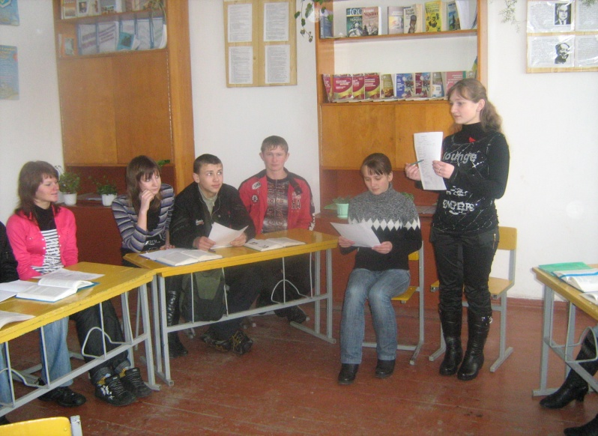

Картка №1
На контурній карті позначте місця формування руху опору.
Картка №2
На контурній карті позначте найвизначніші бої ОУН з НКВС.
- Остарбайтери мого села.
„Засідання експертних груп"
Опрацювання цього матеріалу проходить у вигляді „ Засідання експертних груп". Учитель об'єднує учнів у три групи (групи експертів), кожна з яких отримує завдання заздалегідь зібрати свідчення та документи про остарбайтерів і підготувати доповіді.
Учитель. Під час Другої світової війни мільйони радянських громадян були вивезені на роботу в Німеччину або в окуповані нею країни. Не оминула ця доля і наших зарічненців.
Із Зарічненського району було вивезено 785 людей. У цю страшну цифру ввійшли і наші кутинські, заозірські, любинські люди. Не всім судилося повернутися додому.
Остарбайтери. В українській діаспорі їх ще називають остівцями. Робітники зі сходу. Хто вони? Скільки їх? Яка сила штовхнула їх в годину воєнного лихоліття покинути рідне Полісся, щоб десь у далеких Геренсфельді, Лінці чи Гессені гнути спину на ворога, що з мечем прийшов у їхній край? Яка подальша доля цих людей? Ті, кому сьогодні за шістдесят, могли б багато розповісти про них. Ті ж, кому всього лише за двадцять, знають про них, у кращому випадку, хіба що із скупих рядків історії, а нерідко й у викривленому світлі
Виступи учнів
Доповідь №1.
Йому було лише 15...Він був ще зовсім юним...
Жив Рожець Михайло Андрійович безтурботним життям у селі Заозір'я, виховувався у сім'ї гарним хлопцем ,чудовим братом і слухняним сином. Та прийшла війна, та страшна і чорна війна, якої боялися усі. Боявся і Михайлик.
У 1942 році забрали юнака в Німеччину. Закінчилося безтурботне життя у своєму рідному селі, у своїй рідній Україні і розпочалися страждання і муки в Німеччині. Працював Михайло Андрійович на заводі, який виготовляв запчастини до бойової німецької техніки, працювали з 6 години ранку, у три зміни. Робота тяжка, виснажлива. Дисципліна страшна. У кожного на грудях нашивка „Окг".
Чого тільки не пережив Михайло Андрійович! Били залізними кнотами, били по чому бачили, били так, що кров текла рікою. Харчувався юнак не чим іншим, як здохлими собаками, збирав сміття, їв сире лушпиння від картоплі – ось так і виживав. У свої 15 років, хлопець важив лише 28 кілограм. У наш час це важко уявити. Спроби втекти у невільників успіхом не вінчалися. При хворобах з остарбайтерами не панькалися, викидали їх як непотріб.
Спіткала така доля і Михайлика. Голодний, знесилений, він став непотрібний для фашистів, і був опущений бульдозером на саме дно річки Альт. Але Михайло знайшов у собі сили і виплив, але не хотілося ні жити, ні втікати.
На початку сорок п'ятого німецьку територію взялися бомбардувати радянська та американська авіація. Якраз був початок квітня. Місто бомбили безперестанку. А 12 квітня їх нарешті звільнили. У місто увійшли американські війська.
Зараз Михайло Андрійович має уже 83 роки. Дуже шкода що все це ми почули не з вуст самого Михайла Андрійовича, а-його дружини Марії Іванівни. Адже переживши таке страшне, туманне і болісне життя, старенький втратив пам'ять і уже майже 2 роки навіть рідних дітей і улюблених внуків не впізнає.
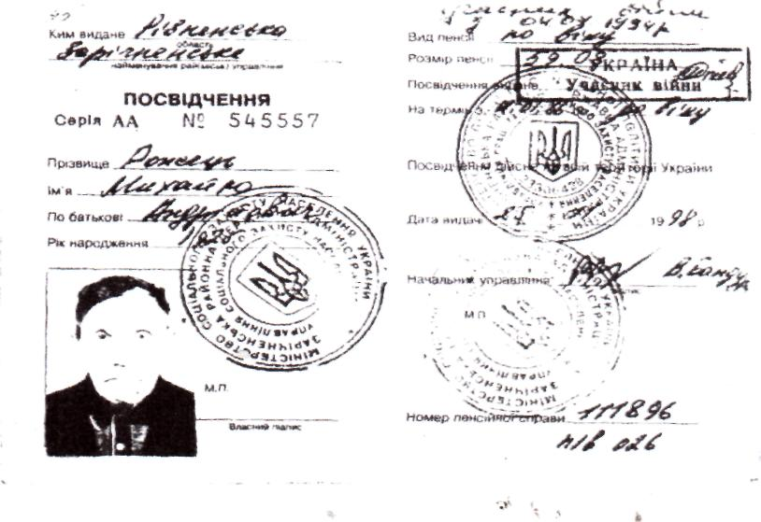

Доповідь №2.
Зовсім недавно почався відлік часу від 84 року життя Марії Іларіонівни Мацерук. Першого погляду і не скажеш, що свою гірку чашу буття ця жінка випила сповна. Щира співрозмовниця, розумна ,тактовна, надзвичайно інтелігентна, не дуже то й прагне, щоб про її тяжкі поневіряння знали всі довкола. Хоч спливли літа, але той спогад болить їй ще й досі. Хіба ж таке забудеш?
Марія Іларіонівна Мацерук народилася 1924 року в селі Заозір'я. Вона росла, звикла до роботи: з 10 літ пасла людських телят, на її дитячих плечах було господарство, коли батьки і старша сестра ходили на болото до сіна.
А нещастя не дрімало, увірвалося у домівки страшною бідонькою: почалася Велика Вітчизняна війна. Оселилося горе у кожній родині-розлучило чоловіків і дружин, матерів і дітей.
Йшов 1942 рік. Надворі духм'яними пахощами садків буяв травень. А їх-усіх ще зовсім юних у цю квітучу заметіль зібрали посеред села. Везуть до Австрії. Одна з них – 18-ти річна Марія Мацерук. «У вузлику, зібраному похапки, вдяганка на зміну і трохи харчів. Посадили нас на підводи, кіньми повезли до Любешова. Там розподілили хто куди по вагонах і помчали ешелони з українськими юнаками і дівчатами все далі від рідного дому на підневільну працю» – розповідає бабуся Маня.
Перестук вагонних коліс увібрав у себе всю тугу прощання з рідним краєм, немовби завжди відмежовував її від того періоду, коли кожна кривда, в порівнянні з табором смерті, вважається раєм.
«Їхали зі мною і п'ятеро дівчат з нашого сусіднього села. У Відні нас вивели з товарняка. Звідти ми ще три кілометри пройшли пішки до невеличкого селища, де розміщувалася фабрика, на якій ми повинні були працювати».
Оселили молодих остарбайтерів у велетенському фабричному приміщенні. Поруч була кухня, а неподалік – і пральна фабрика.
«Працювали у дві зміни по 8 годин: один тиждень – з 6-ої ранку до другої години дня, другий тиждень – уже з 2-ої години дня до 12-ої ночі. Платили по дві-три марки у місяць. Спочатку були у своїй вдяганці, а як побачили, що вже геть зносилася одежина, привезли свою. На зиму давали тепліший одяг. їсти давали саму юшку та 5 грамів хліба.
Півтора року нас нікуди не випускали: з фабрики у барак, і навпаки. Легше було коли дозволили виходити у селище. Ходили у найми до місцевих людей: зробимо заданий об'єм роботи – нас добре покормлять Потім весь час так і жили: з фабрики у найми, їсти ж хотілося».
Свободолюбива, пристрасна натура її не сприймала духу рабства. Свята непокора жила в душі, не давала миритися з тим становищем, в якому опинилася. Якось саме по собі прийшло рішення тікати з тієї проклятої чужини. Так вона опинилася у Болгарії.
Знову тяжка робота, знущання наглядачів, напівголодне існування. А потім, 11 квітня 1945 року, їх звільнили американські війська. Після довгожданої перемоги почали їх вивозити. Попала додому аж восени 1946 року.
За плечима Марії Іларіонівни велике життя, сповнене болю і радощів, пошани і самотності.
Тепер Марія Іларіонівна Мацерук на заслуженому відпочинку. Але ще й досі у її пам'яті чотири роки жаху і нелюдських страждань у фашиських концентраційних таборах смерті.

Доповідь №3.
В один із травневих днів 1942 року прийшла повістка про те, що готується набір людей до Німеччини. В цей список потрапила і сімнадцятирічна Янчук Віра Кузьмівна із села Любинь. Через декілька днів вирушили в дорогу. З нашого району було десь біля 30 чоловік. Завезли їх в Любешів, далі товарним потягом у Варшаву, а з Варшави на пересильний пункт в Берлін.
Віра Кузьмівна потрапила на фабрику де шили парашути. Працювали з восьмої години до п'ятнадцятої. На фабриці працювало близько 700 чоловік, були і французи, і чехи, і болгари. Німців було мало лише ті, що керували фабрикою. Харчували погано: в обід давали 100 грам хліба, борщ чи суп та каву без цукру Жили у збитих з дощок бараках. Фабрика була розташована у містечку Шмайнова поблизу Берліна. Півроку остарбайтерів не випускали у містечко, потім почали випускати на декілька годин.
– „Дуже сумувала я за рідним краєм", – згадує бабуся Віра, – особливо в неділю, за маминими запашними млинцями. Дуже хотілося наїстися хліба."
23 квітня 1945 року, на фабрику ,де працювали дівчата забіг юнак і крикнув: "Доброго дня, дівчата!". Всі дуже зраділи ,почувши рідну мову.
Віра Кузьмівна змушена була залишитися ще три місяці на чужині. Спочатку працювала на фермах, а потім прибиральницею у готелях радянських солдат. Додому прибула 28 серпня 1945 року.

4. Наслідки Другої світової війни для Зарічненського району.

Робота з документом
Документ №2
У період Великої Вітчизняної війни з Зарічненського району було призвано на військову службу 5034 чоловіки. З них не повернулося з фронту, тобто загинули, визволяючи людство від фашистської чуми - 1418 чоловік.
Удостоєні високих нагород понад 840 воїнів-зарічненців. Героями Радянського Союзу стали А.Харковець (с.Кухче) та А.Боричевський (с.Серники).
Німецько-фашистськими окупантами було розстріляно 949 жителів району, повішено-22, померло після тортур - 66, загинуло від бомб і снарядів - 134, загинуло військовополонених - 12. Всього загинуло 1183, вивезено до Німеччини - 785.
Війна стерла з лиця землі 203 населених пункти Рівненщини, 328 - зруйнувала частково. Вона постукала в домівки жителів області 15 тисячами похоронок, забрала життя більш, як 260 тис. краян..
3-го березня 1944 року у Зарічне в'їхали верхи на конях радянські війська. Ця дата вважається Днем визволення Зарічного від німецько-фашистських загарбників.
Полісся. - 2006.№5.-с.8

Запитання.
1. Чи великих втрат зазнав Зарічненський район у Другій світовій війні? Відповідь обґрунтуйте.
III. Закріплення нових знань
Гра « Так чи ні»
1.У серпні 1941 р.німці окупували Зарічне.( )
2. 1943р. у Морочнівському районі діяла патріотична організація під командуванням М. С. Корчева. ( )
3.Загін радянських партизанів під командуванням Федорова, прибувши на північ Рівненщини, активізував свою діяльність на території Морочнівського району. ( )
- У жовтні 1943р. керівництво ОУН та УПА на Волині намагалося здійснити військову операцію по витісненню німців із території Морочнівського району. ( )
- Якщо порівнювати з іншими районами Рівненщини, у Морочнівському ОУН діяла найслабше й отримувала незначну підтримку від місцевого населення. ( )
6.3 березня 1944р. погост Зарічний було звільнено від фашистів. ( )

ІУ. Підсумки уроку.
V. Домашнє завдання
Опрацювати конспект у зошиті.
Намалювати карту села у якому ви проживаєте ( Кутин, Заозір'я, Любинь чи Задовже),та позначити на ній течії руху опору, що діяли на території села у період війни (інформацію взяти від старожилів села).

